NOM-Prénom :

- Manipulations

- Entrer x en case A1 et A2.
- Entrer 0 dans la case B1 sans oublier de valider avec la touche "entrée ↵ " puis avec la souris saisir le petit carré en bas à droite de la cellule B1 et sans relâcher la souris, glisser jusqu’à la cellule P1.
Qu’obtient-on en case P1 ? ………..
- Entrer 0 dans les cases B2 et 0,5 en C2 sans oublier de valider avec la touche " entrée ↵ " puis avec la souris sélectionner les deux cases B2 et C2 puis saisir le petit carré en bas à droite de la cellule C2 et sans relâcher la souris, glisser jusqu’à la cellule P2.
Qu’obtient-on en case P2 ? ………..

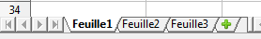
    - Les formules

Ouvrir la feuille 2 en cliquant en bas de la page.
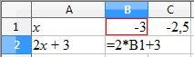
- Reproduire la photo d’écran à l’identique.
Introduire la formule =2 * B1+ 3 dans la case B2 et valider avec la touche "entrée ↵"
Quel résultat obtient-on ? L’expliquer. ……………………………………………………………………
- Sélectionner les cases B1 et C1 puis saisir le petit carré en bas à droite de la cellule C1 et étendre jusqu’à P1.

- Sélectionner la case B2 puis étendre la formule jusqu’à P2.

- Quelle formule a été recopiée en cellule D2 ? ………………. ……………
Double cliquer sur la case D2. Vous connaissez maintenant 2 façons de lire la formule qui est dans une case.

- On va recopier et compléter le tableau ci-dessous.
Quelles formules doit-on insérer en case B3 et en case B4 ? en B3 : ………………. en B4 : ………………
Insérer et étirer ces formules puis recopier les résultats obtenus.

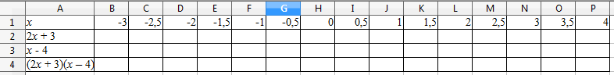

- En observant vos réponses, trouver les valeurs de x qui annulent le produit (2x + 3)(x − 4).

Les valeurs de x qui annulent le produit sont x = ….. et x = ….. car, pour ces valeurs, (2x + 3)(x − 4) = …...

    - les puissances

Ouvrir la feuille 3 en cliquant en bas de la page.

- Reproduire la photo d’écran à l’identique.
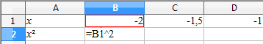

- Sélectionner les cases B1 et C1 puis étirer jusqu’à N1.
- Etirer la formule en B2 jusqu’à N2.
- Que calcule-t-on en ligne 2? …………………………………………………………………
- Quelle autre formule aurait-on pu taper en case B2 ? .....................................................

- On va recopier et compléter le tableau ci-dessous.
Quelles formules doit-on insérer en B3 et B4 ? en B3 : …………………............. en B4 : ………………….
Insérer et étirer ces formules puis recopier les réponses obtenues ci-dessous.
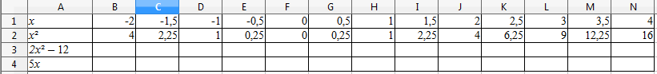
- En observant vos réponses, trouver les valeurs de x pour lesquelles 2x² − 12 et 5x sont égales.

Les expressions 2x² − 12 et 5x sont égales pour x = ……. et x = …….
En effet pour ces deux valeurs, on obtient …….

- Développer et réduire (2x + 3)(x − 4).

- BONUS : Pourquoi obtient-on les mêmes réponses en II. f) et III. g) ?

